**Информация**

**о проведении Урока-конференции**

Қазақ мәдениеті тарихында Шоқан Уәлихановтың есімі жетекші орындардың бірін алады. Оның өмірі мен көп қырлы шығармашылығы-бұл тұтас мәдени құбылыс, Шоқанның тұлғасы орталық болған дәуір.

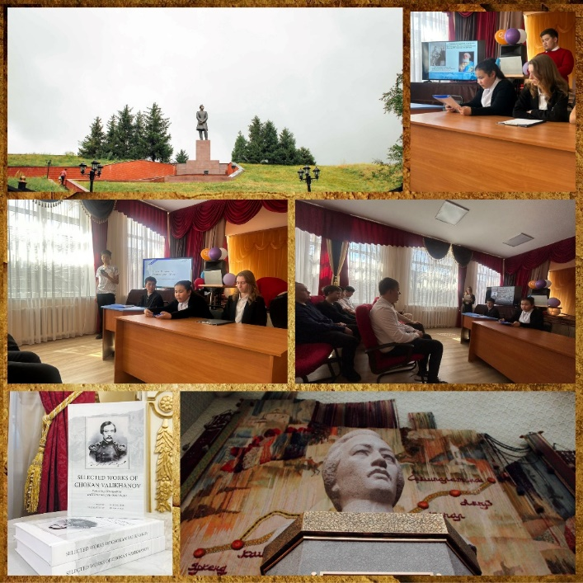Оның еңбектерінің өзектілігі мен қажеттілігі тұңғыш қазақ ғалымының идеялары, ойлары мен ғылыми жаңалықтары бүгінгі күннің мәдени-өркениеттік үдерістерді түсінуде бағдарлар болып табылатындығымен айқындалады. Шоқан Уәлихановтың еңбектерін зерделеу, оларды ауқымды игеру және қайта қарау Қазақстанның өзіндік мәдениетінің құндылықтарын сақтау мәселесінің шешімі болып табылады. Ағын Қасымжановтың ұйғарымы бойынша Шоқан "Болашаққа, қазіргі заманға, Уәлихановтың өзектілігіне, оның мұрасының өмірлік жемістілігіне бет бұрды, бұл дамуды жалғастыруды талап етеді".

2023 жылдың 12 сәуірінде "Шоқан Уәлиханов атындағы мектеп-лицейі" КММ- де 8-10 сынып оқушылары арасында "Шоқан Уәлихановтың тарихи мұрасы" атты сабақ-конференция өтті. Сынып оқушыларына ғалым, географ, тарихшы, этнограф, суретші Шоқан Уәлихановтың өмірі мен қызметі туралы ерекше әсер қалдыру үшін балалар жобалар дайындады: 11 сынып оқушысы Сероштан С. – "Шоқан Уәлихановтың Омбыдан Қашқарға дейінгі жолы", 8 сынып оқушысы Керимбеков Н. – "Шоқан Уәлихановтың еңбектеріндегі әдеби мұра", 5 сынып оқушылары Ермеков Д. және Төлеубекова А. - "Жарқ еткен метеорит. Шоқан Уәлихановтың өмір тарихы". Оқушылар өздері таңдаған тақырып бойынша өз бетінше жұмыс жасай отырып, мұғалімдердің жетекшілігімен жобаларды орындады. Конференция-сабақта жобаларды қорғау жүзеге асырылды, оларды талқылады, жобалық қызмет бағаланды.

В истории казахской культуры имя Шокана Уалиханова занимает одно из ведущих мест. Его жизнь и многогранное творчество – это целостное культурное явление, эпоха, центром которой была личность Шокана.

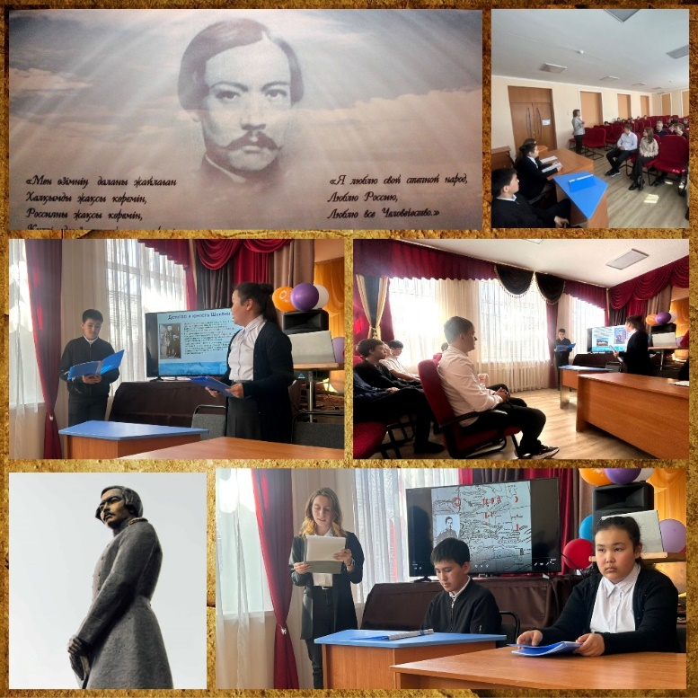Актуальность и востребованность его трудов определяется тем, что идеи, мысли и научные открытия первого казахского ученого являются ориентирами в осмыслении культурно-цивилизационных процессов сегодняшнего дня. Изучение трудов Шокана Уалиханова, масштабное их освоение и переосмысление является решением проблемы сохранения ценностей самобытной культуры Казахстана. По определению Агына Касымжанова, Шокан весь был «обращен в будущее, в современность, актуальность Уалиханова, жизненная плодотворность его наследия такова, что требует продолжения развития».

12 апреля 2023 года среди учащихся 8-10 классов КГУ «Школа-лицей имени Шокана Уалиханова» прошел Урок-конференция «Историческое наследие Шокана Уалиханова». Чтобы у учащихся классов создалось более отчетливое впечатление о жизни и деятельности ученого, географа, историка, этнографа, художника Шокана Уалиханова, дети подготовили проекты: ученица 11 класса Сероштан С. – «Дорога Шокана Уалиханова от Омска до Кашгара», ученик 8 класса Керембет Н. – «Литературное наследие в трудах Шокана Уалиханова», учащиеся 5 класса Ермеков Д. и Толеубекова А. – «Промелькнувший метеорит. История жизни Шокана Уалиханова». Учащиеся выполняли проекты под руководством учителей, работая самостоятельно по выбранной ими теме. На уроке-конференции осуществлялась защита проектов, проходило их обсуждение, выполнялась оценка проектной деятельности.

Ссылки на публикацию:

<https://www.instagram.com/p/Cq9cJeQt55n/?igshid=YmMyMTA2M2Y>=

<https://www.facebook.com/100045295273738/posts/pfbid0AGzYkZEkhRr14R7qjDs5uPV9h1vUHhorDhiSZg4CJZpvGPk5YEtyqiVCUnEdF4v7l/?d=w&mibextid=qC1gEa>

Заместитель директора по ВР Короткова О.Ф.